1. Especificacions:

* Instalar nou sistema Debian 10
* Pasar l'usuari aso amb els seus fitxers a home/homeA
* boot loader a /dev/sdb
* boot loader ha de detectar els dos sistemes
* comprovar que un usuari pot entrar als dos SO

## Llista de tasques + Responsables + Algoritme

1. Crear particions necessaries pel SO - Oscar
2. Instalar el SO Debian 10 - Víctor
3. Ubicar directori inicial dels usuaris - Ehsan
4. Passar l’usuari aso al disc VHD mantenint els fitxers - Sergi
5. Instal·lar boot loader a /dev/sdb - Iván
6. Verificar el accès als dos sistemes operatius - Ausias

## Implementació de l’algoritme

### Crear particions necessaries pel SO - Oscar

Comprovem si tenim les particions del Training 1 Adicional fetes per poder començar:

**lsblk**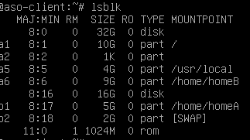

En el meu cas, he de fer les particions al disc sdb, que és el de 16GB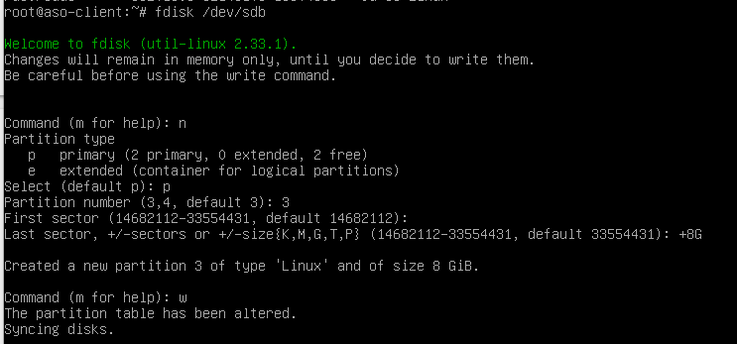

Per aixo utilitzem la comanda **fdisk /dev/sdb** i creem una nova partició (n) primaria (p) a sdb3 (3) i li posem 8GB (+8G). Un cop fet això, guardem (w).

Escollim el sistema de fitxers ext4 per la nova partició feta. Utilitzem la comanda

**mkfs -t ext4 /dev/sdb3**

Utilitzem les comandes per muntar el directori /linux a la partició arrel

Creem els directoris dev, sys i proc dins de /linux i els muntem amb les següents comandes i comprovem que ha funcionat tot correctament amb lsblk.

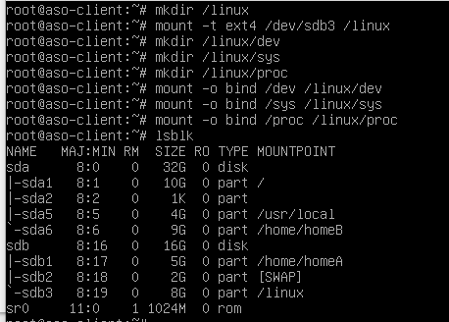

Ara modifiquem l’arxiu fstab per poder fer que es mantinguin els canvis cada cop que s’inicii el sistema. sudo **nano /etc/fstab**

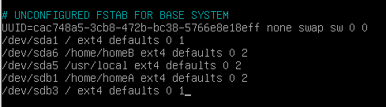

### Instalar el SO Debian 10 - Víctor

Si ho fem amb el pendrive, fiquem el pendrive, i el configurem per a que en surti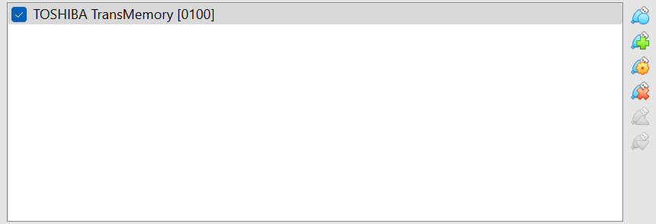

Una vegada configurat, entrem a la maquina virtual i verifiquem que ens ha llegit el pendrive. 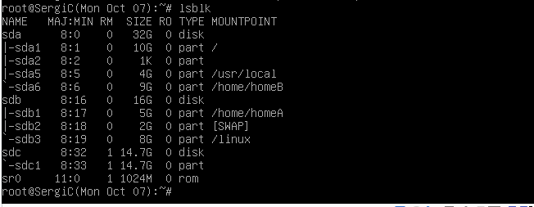

Ara hem d muntar el pendrive, per això creem el directori /mnt/usb amb mkdir

$mkdir /mnt/usb$

i el muntem



$mount /dev/sdc1 /mnt/usb$

una vegada muntat verifiquem que l’hem muntat amb lsblk

Ara ens situem a l’arrel del nostre nou disc, cd /dev/sdb3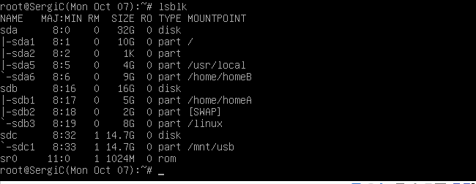

i fem el tar:

$\# tar -zvxf adso-install-10-64-N.tar.gz -C /linux$ 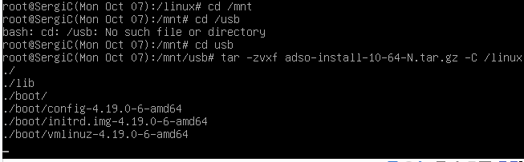

I comprovem que ho fet bé mirant el contingut de /linux

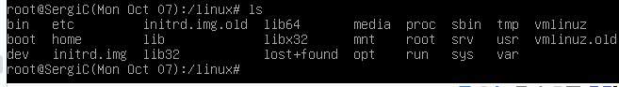

### Donar d’alta dels nous usuaris - Ehsan

Com que no gestionem la creació d’usuaris de forma manual, copiem els arxius de la configuració dels usuaris del sistema principal al nou sistema en el VHD.

Ens situem amb root en el directori / i escrivim en la terminal:

cp /etc/passwd /linux/etc/passwd

cp /etc/shadow /linux/etc/shadow

cp /etc/group /linux/etc/group

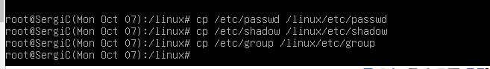

### Passar l’usuari aso al disc VHD mantenint els fitxers - Sergi

Primer de tot hem de comprovar que els fitxers estan muntats

Per copiar l’usuari aso de /home/homeB a /home/homeA, ho farem amb la comanda

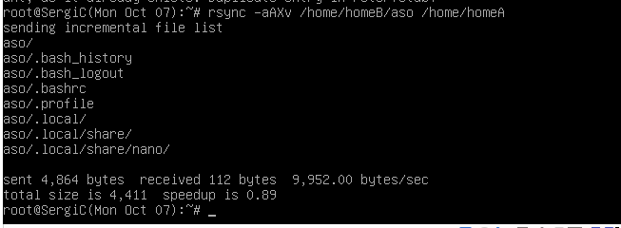

5. Instal·lar el bootloader en /dev/sdb

Comprovem que a /home/homeA està l’usuari aso



### Instal·lar boot loader a /dev/sdb - Iván

Un cop instal·lat el SO, hem de montar el directori /mnt a la partició on hem instal·lat el SO. Per fer-ho emprem la comanda:

I instal·lem GRUB:

grub-install /dev/sdb



update-grub

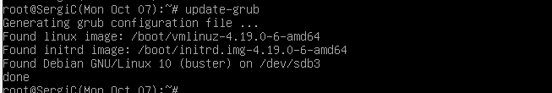

### Verificar el accès als dos sistemes operatius - Ausias

Consisteix en assegurar-se que els dos sistemes operatius ( el instal·lat en /dev/sda i el instal·lat en /dev/sdb) funcionen correctament i permet a l'usuari iniciar sessió en qualsevol d’ells.

Per fer això, un cop hem completat la instal·lació del grub utilitzem la comanda reboot per reiniciar el sistema.

Al tornar a arrancar el sistema, hauriem de veure el menú del grub. Que ha de mostrar dues entrades:

Debian 10 en /dev/sda

Debian 10 en /dev/sdb

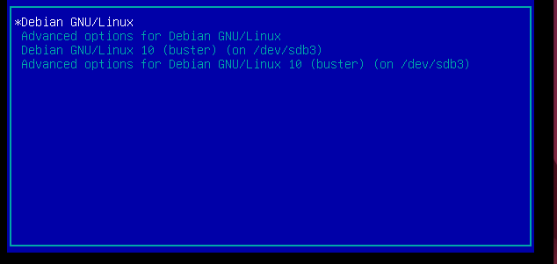

Si no et mostra les dues opcions pots intentar accedir al sistema operatiu que hagi arrancat i utilitzar la comanda sudo update-grub per actualitzar el menú grub.

Finalment comprovem que podem iniciar sessió en els dos sistemes operatius.

Per iniciar Debian 10 en /dev/sdb podem iniciar sessió amb l'usuari aso que utilitzavem en el altre sistema operatiu (Ja que hem copiat els fitxers /etc/passwd, /etc/shadow i /etc/group, les credencials han de ser les mateixes.)